**服务架构：**

采取经典的服务器/客户机结构。

其中服务器为拥有python运行环境的机器，客户机为装有支持H5的浏览器的设备

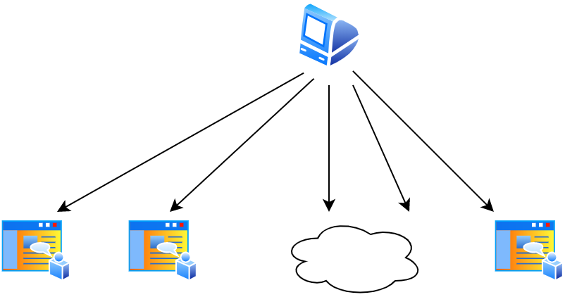

**应用架构：**

前端使用html、css和js（vue）

后端使用python（flask、sqlite3和multiprocessing等）

信息在前后端的交互，主要遵循http协议和webscoket协议

